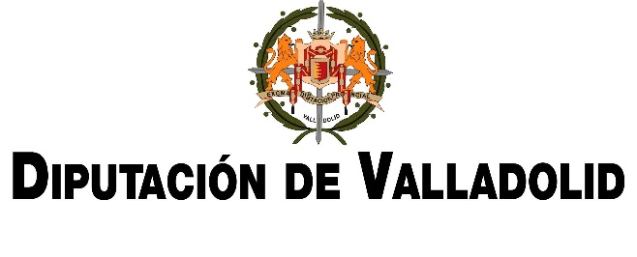

ANEXO IV-A

COMUNICACIÓN DE INICIO Y TRANSFERENCIA DE FONDOS

D/Dª ____________________________________, con DNI nº: _________ en calidad de representante legal de la entidad _______________________________ respecto del proyecto de Cooperación al Desarrollo / Ayuda Humanitaria denominado _____________________________________________________________________ _____________________________________________________________________subvencionado por la Diputación Provincial de Valladolid en la convocatoria del año 2022-2023, mediante Acuerdo del Pleno nº __ de fecha __/__/2022, con un importe total de ____________euros,

CERTIFICA:
- Que el inicio de las actuaciones referidas al mencionado proyecto se produjo con fecha __/___/____.
- Que la duración prevista de dicho proyecto es de ________ meses (máximo 24 meses).
- Que se ha registrado en la contabilidad de esta ONGD con fecha __/__/____, el ingreso anticipado de la primera anualidad de la subvención concedida.
- Que con fecha __/__/____ se efectuó transferencia de fondos al socio local correspondiente a la primera anualidad por importe total de ___________ euros. (rellenar solo si procede tantas veces como transferencias realizadas al socio local).

En _______________ a ___ de ________ de ____,

El/La Secretario/a V. Bº El/La Presidente/a

Fdo.…………………………….. Fdo.………………………………

Cumplimentar únicamente para la transferencia del primer 50% anticipado por la Diputación.
Indicar fecha, que deberá ser como máximo cuarenta y cinco días hábiles tras la recepción del anticipo de los fondos, y que será la fecha considerada para el cómputo de plazos de justificación. (24 meses máximo).
Se debe adjuntar justificante bancario de la transferencia y certificación de recepción de fondos emitida por la contraparte tal y como establece la base trigésima primera de las que regulan la convocatoria.

